Gymkhana, construire ensemble et autrement des idées citoyennes, Stéphane Langlois & Claude Aubry

Teaser
Si nous ne faisons pas germer nos idées citoyennes, elles finiront cabossées, déformées et monétisées. Facilités par Claude Aubry et Stéphane Langlois, les ateliers gymkhana proposent de transformer une idée portée par des citoyens en un plan actionnable par des développeurs. En une journée d'ateliers ludiques, les citoyens imaginent et modélisent une vision partagée pour co-construire des applications créatrices d'utilité sociale. L'ensemble des ressources, et les fiches outils des ateliers sont disponibles à l'adresse : gymkhana.fr.

Les citoyens dans le phare, les développeurs sur le bateau
Pour imaginer des applications innovantes, le citoyen est un réservoir d'idées brutes. Cette matière première est malheureusement mal exploitée, la collaboration avec les développeurs, directe ou par des intermédiaires, étant souvent infructueuse. C'est criant dans les sociétés où des années de silos ont érigé des barrières entre les utilisateurs ou leurs mandataires et les équipes de développement. Ils s'observent, chacun dans sa tourelle, par meurtrières interposées : les uns construisent des outils techniques difficilement utilisables, les autres formulent des solutions qui ne reflètent pas leurs besoins réels.
On trouve aujourd'hui des développeurs citoyens qui, conscients de ce fossé, veulent devenir des artisans : plutôt que de faire consommer, ils souhaitent enchanter les utilisateurs avec leurs réalisations. Que ces artisans développeurs et citoyens usagers trouvent ensemble un espéranto, voilà notre credo.
Les premiers mots d'un langage commun sont ceux de la vision, comprise et partagée par tous. Pourtant, force est de constater que, même en partant d'une idée qui semble utile à tous, s'aligner sur une vision relève le plus souvent de la bonne fortune. La conséquence directe de ce manque d'alignement entre les parties est que, neuf fois sur dix, les projets n'aboutissent pas ou que les résultats ne sont que très peu ou pas utilisés. L’effort fourni avant de reconnaître l’échec représente une dépense de ressources et un gaspillage d’énergie considérables.
“La vie est trop courte pour construire quelque chose que personne ne veut.”
- Ash Maurya
Il est nécessaire de casser la cloison qui sépare les développeurs des citoyens afin d'aligner les visions. Pour y parvenir, il nous est apparu fondamental de rencontrer les citoyens et d'échanger avec eux sur leurs besoins réels. Nous espérions ainsi éviter de nous enfermer dans une solution anticipée et inadaptée.
Nous avons entrepris une véritable expédition à la recherche des problématiques citoyennes. Ce parcours sinueux, partant de notre volonté de co-construire un produit, nous a conduits, de Montpellier à Bordeaux en passant par Toulouse, à l'élaboration d'une nouvelle approche basée sur des ateliers participatifs avec les citoyens. Cette approche que nous avons bâtie petit à petit avec le feedback des premiers participants et qui continue de s'enrichir, c'est gymkhana.
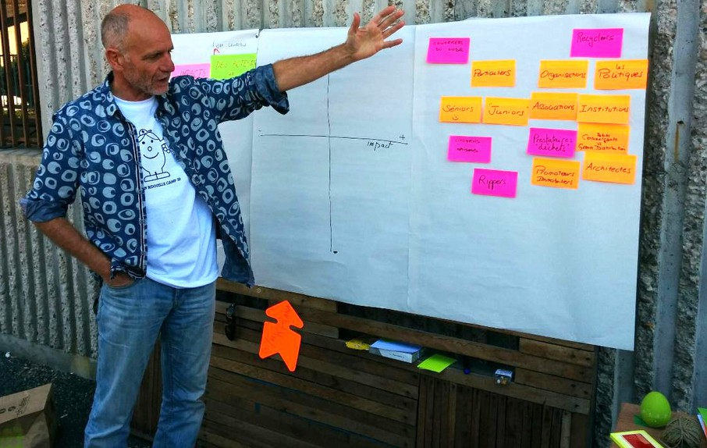
Claude Aubry à l'Open Bidouille Camp de Bordeaux

Crise en incubation
L'inception de gymkhana date de 2013. À l'époque, notre idée était de réaliser une application web, baptisée Crise, qui avait pour but d'aider les citoyens à prendre les bonnes décisions en situation d'intempéries importantes, comme les épisodes cévenols. Nous avions choisi de proposer ce projet à un incubateur dédié à l'Économie Sociale et Solidaire.
Durant six mois, nous avons éprouvé les approches d'accompagnement proposées par l'incubateur. Nous avons suivi des formations marketing afin de réaliser un business plan et une étude de marché. Nous avons partagé cette expérience avec d'autres citoyens et découvert des projets innovants très intéressants. Si la richesse des rencontres et des échanges autour de projets solidaires pertinents s'est avérée très bénéfique, en revanche l'approche de l'incubateur nous est apparue totalement inadaptée à la conduite d'un projet web innovant.
À l'issue de cette expérience, nous étions sûrs qu'un vrai besoin de décider en période de crise existait. Mais nous avions aussi établi le constat que les projets incubés étaient mal accompagnés, avec des pratiques inadaptées au contexte. Nous étions convaincus que les méthodes agiles, que nous pratiquions depuis plusieurs années pour transformer les organisations, contribueraient aussi à aider, et bien plus efficacement, les porteurs de projets citoyens.

Montpellier, un essai transformable
Le premier coup de pied gymkhana a été donné à Montpellier. Il nous paraissait possible d’obtenir, en une seule journée, ce que nous n’avions pas réussi à construire en six mois d'incubation : collecter les besoins pour modéliser une première hypothèse de travail. Nous avions hâte de revenir à nos pratiques, et de commencer enfin la réalisation de Crise.
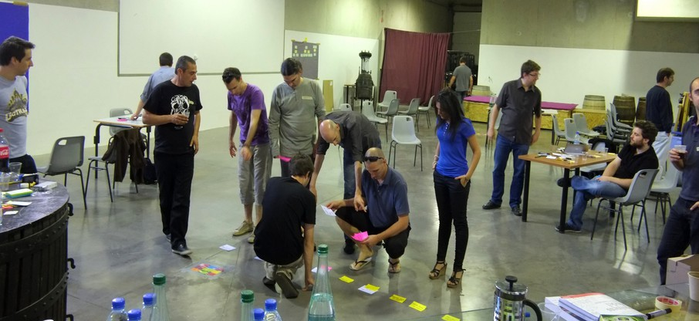
Atelier de co-construction Crise à Montpellier
Une des singularités du projet reposait sur l’absence de client au sens conventionnel du terme. L’habitude que nous avions des jeux agiles a fait émerger l’idée d’organiser une journée de co-construction centrée sur les usagers. Pour cette première expérience des citoyens un peu particuliers ont été invités : des développeurs, des Product Owners, des facilitateurs et des experts métiers spécialisés dans la gestion des crises d’intempéries.
La matinée a été consacrée à plusieurs jeux destinés à encourager la créativité autour de l'idée initiale : nous avons d'abord identifié les critères de succès de Crise avec “souvenir du futur”, puis réfléchi au comportement des utilisateurs en créant des personas, et enfin cherché ce qui pouvait nous empêcher d'atteindre notre cap avec le “hors-bord”.
L'après-midi, les participants ont imaginé les fonctionnalités essentielle pour Crise. Nous les avons aussi encouragés à les prioriser pour définir un outil minimum.
Pour synthétiser les résultats des jeux et converger vers une vision partagée, nous avons essayé trois ateliers. À grand coup de post-it nous avons imaginé :
  - la carte heuristique (mindmap) spécialisée (Pourquoi ? Avec qui ? Comment ? Quoi?),
  - la carte des usages à 2 dimensions (séquence, utilité),
  - le canevas géant avec ses rubriques prédéfinies (basé sur le lean canvas).
La matinée s'est avérée très prolifique, la parole a bien circulé, les ateliers nous ont permis d’obtenir une compréhension relative de Crise et des impacts attendus par les citoyens. Nous souhaitions converger dans l'après-midi, mais le passage des jeux à la concertation a provoqué des débats usants durant lesquels quelques participants ont monopolisé la parole. Un sujet aussi spécifique que la responsabilité pénale des institutions a par exemple généré des controverses longues et ennuyeuses.
D’autre part, au lieu de rechercher le consentement des intervenants, nous avons écrêté les idées colorées et originales. Finalement le résultat s'est arrondi pour aboutir à une espèce de consensus mou. Par exemple, l'idée d'utiliser un canoë pour se déplacer dans les rues de la ville a été immédiatement écartée au profit de propositions plus conventionnelles, comme aider les parents à récupérer leurs enfants à l'école.
Si, pendant les jeux les participants échappaient aux débats stériles, les résultats n'apportaient que des morceaux fragmentés, comme des pièces de puzzle éparses. Nous ne sommes pas parvenus à consolider une vision homogène du produit avec ces éléments.
La rétrospective de la journée a révélé trois problèmes :
  - nous n'arrivions pas à faire ressortir l'intelligence collective,
  - certaines séquences provoquaient des débats stériles,
  - la production des ateliers était trop morcelée pour être exploitable.

Toulouse presque rose
Nous avons décidé de reconduire cette journée à Toulouse en continuant la co-construction de l'application Crise, tout en essayant de résoudre les problèmes rencontrés à Montpellier :
  - Pour redonner du peps, nous avons lancé une invitation à participer à une journée d'ateliers, dans le tiers lieu La Cantine.
  - Pour rendre l'événement accessible aux citoyens, nous avons publié une annonce sur le site on va sortir. Nous avons également invité des partenaires de la communauté agile.
  - Pour réduire le risque du consensus mou, nous avons ajouté à nos pratiques des exercices issus de l'éducation populaire favorisant la co-création, et de la pensée intuitive du groupe.
Les résultats ont été concluants. Des idées plus originales ont émergé, comme par exemple la solution d'envoyer une escadrille de drones pour rendre compte de l'importance des dégâts. À cette occasion, Crise a d'ailleurs été rebaptisée typhon futé et un fork a été envisagé par quelques toulousains encore marqués par la catastrophe AZF. Concernant le morcellement du produit, nous avons tenté d'orienter les jeux vers la construction du canevas.
Notre approche n'était pas assez structurée, nous l'avons simplement présentée en disant que les résultats des jeux constituaient une piste envisageable, une base pour les rubriques du canevas. Les résultats se sont montrés encourageants, sans toutefois résoudre complètement le problème de fragmentation du produit.
Lors de la construction collective du canevas et encore plus dans la convergence vers les solutions envisagées, nous avons constaté des hold-up de parole.
En sortant de La Cantine subsistaient encore comme problèmes ces prises de paroles intempestives et surtout la difficulté à converger vers une vision partagée.

Remue-méninges à Castanet-Tolosan
À deux pendant une semaine, avec force cafés et post-it, nous avons cogité à l’organisation des ateliers en creusant la piste consistant à utiliser des activités ludiques, fédératrices, pour produire un tout cohérent et actionnable. Nous souhaitions conserver un artefact holistique et visuel, dans l'idée du canevas de running lean d'Ash Maurya, que présente Nicolas dans son histoire « Libérez-vous, n'ayez pas peur de l'échec », dans cette même saison.
Les jeux offraient une résolution tactique élégante. Pendant les ateliers ludiques, le groupe convergeait facilement vers des propositions collectives sans partir dans les discussions infructueuses ou dans les monologues.
Nous avons donc commencé à créer des jeux dédiés à chacune des sections du canevas. Nous nous sommes rendus compte que parfois un jeu répondait à plusieurs sections, parfois une section pouvait être couverte par plusieurs jeux. Cela n'était pas un problème, au contraire il nous semblait intéressant de proposer des alternatives dans la couverture du canevas.
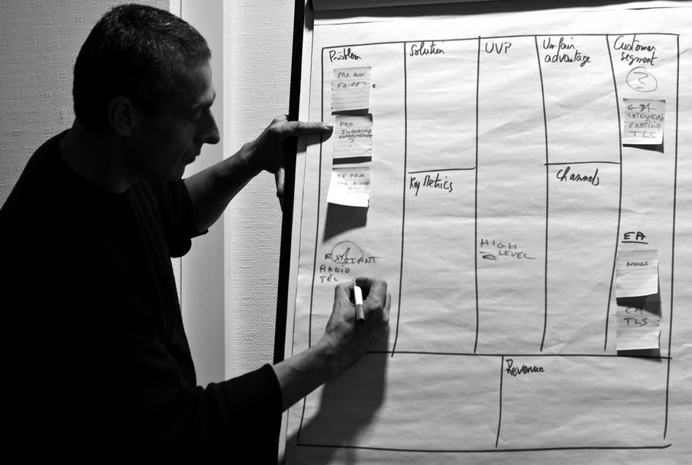
Le lean canvas en action
L'approche running lean, ainsi définie, apportait une réponse stratégique qui réglait le problème de morcellement en produisant une vision unifiée du produit.
Un gros problème subsistait : cette approche est résolument commerciale et orientée profit, alors que nous visions l’utilité citoyenne et le bien commun. Nous avons adapté, modifié, bidouillé les ateliers et le canevas, et cette nouvelle formule a été baptisée gymkhana.
À cette étape, l'approche apparaissait séduisante. Nous l'avons d'abord vérifiée entre nous, en simulant à deux le déroulement typique de la journée. Ce premier niveau de feedback nous a permis d'ajuster l'accostage des jeux au canevas, de préciser la façon d'embarquer les idées des participants. Nous étions rassurés sur la faisabilité, il nous rester à tester concrètement cette nouvelle formule. Ce serait à l'occasion de la rencontre open bidouille de Bordeaux.

Anime-moi tendre, anime-moi vrai
L'open bidouille camp, c'est un peu la foire du do it yourself, on y trouve des imprimantes 3D, des fans du disco soupe, des ateliers pour construire des tampons encreurs avec des légumes, et… pour l'édition 2014, les ateliers gymkhana.
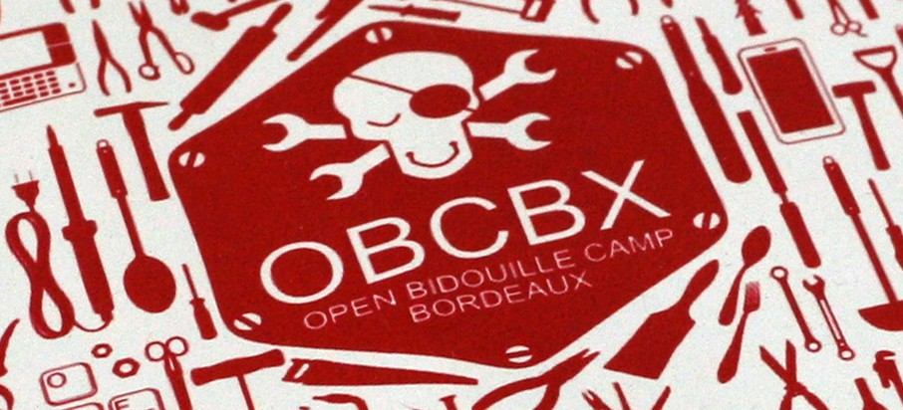
Pour l'occasion, nous avions convenu de partir sur une problématique endémique en Gironde, et peut-être ailleurs : la gestion citoyenne des ordures ménagères. L'objectif consistait à définir la vision et d'identifier les fonctionnalités indispensables et minimales d'une application web potentielle.
Le public était plus hétéroclite que lors des précédents ateliers, nous avions invité quelques proches de la communauté agile bordelaise, des médiateurs numériques du Conseil Général de Gironde, et certains participants d'open bidouille sont venus nous rejoindre. Nous avons joué aux jeux que nous avions bidouillés pour l’occasion.
En fin de journée, le groupe avait fait émerger une vision collective avec des prises de parole pertinentes et équilibrées. Une hypothèse sous forme de canevas avait été réalisée, un produit minimum était né : jette-moi, mais bien !
Durant les ateliers, nous avions annoncé la mise à disposition des ateliers gymkhana en licence libre. Pour honorer cette promesse, il était temps de documenter le projet. Nous avons proposé un site dédié avec des fiches outils, et une description générale du déroulé des ateliers.

TedX : le potager numérique
Une présentation de gymkhana a été proposée à TedX Toulon. La tentative était un peu fougueuse, l'approche étant très jeune, la démonstration souffrait d'un manque de stabilité.
Pour en juger, le plus simple est de vous installer confortablement et d'utiliser le web comme une banale télévision : http://bit.ly/tedx-gymkhana

Au pays de la médiation numérique
Beaucoup de groupes de pratiques explorent les approches collaboratives et coopératives. Depuis peu, les murs qui séparent ces communautés se lézardent, et l’une d’elles : la médiation numérique, nous a invités à jouer gymkhana. La fiche métier d’un médiateur numérique n’est pas encore bien définie, il accompagne les institutions, les associations et les citoyens pour faciliter, informer et accompagner l’accessibilité des usagers au numérique. Cette invitation était l’occasion de pratiquer l’atelier avec un groupe éloigné de la culture agile.
Nous avons construit une première hypothèse de produit sur le thème de la Gestion d’Édition Documentaire (GED) pour la médiation numérique. L’atelier s’est déroulé en 2 sessions.
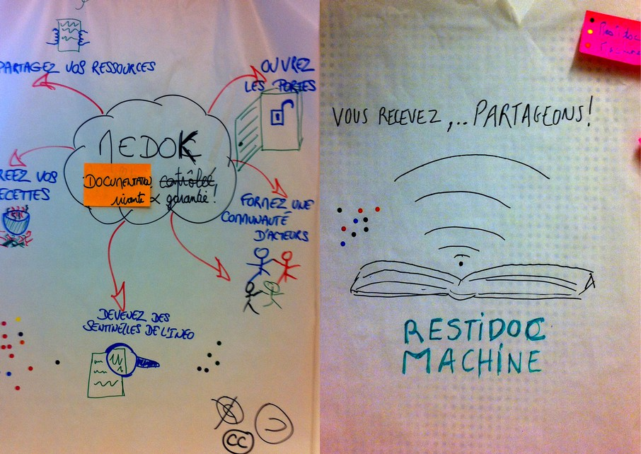
Production de l'atelier - « avis à la population ! »
Dans la première session, l’atelier : “des acteurs et des pépées” a dévoilé les usagers attendus. Les “cartes d’empathie” ont aidé à définir le profil des tout premiers utilisateurs de l’application. Le groupe a ensuite imaginé les trois problèmes principaux auxquels ces personas étaient confrontées.
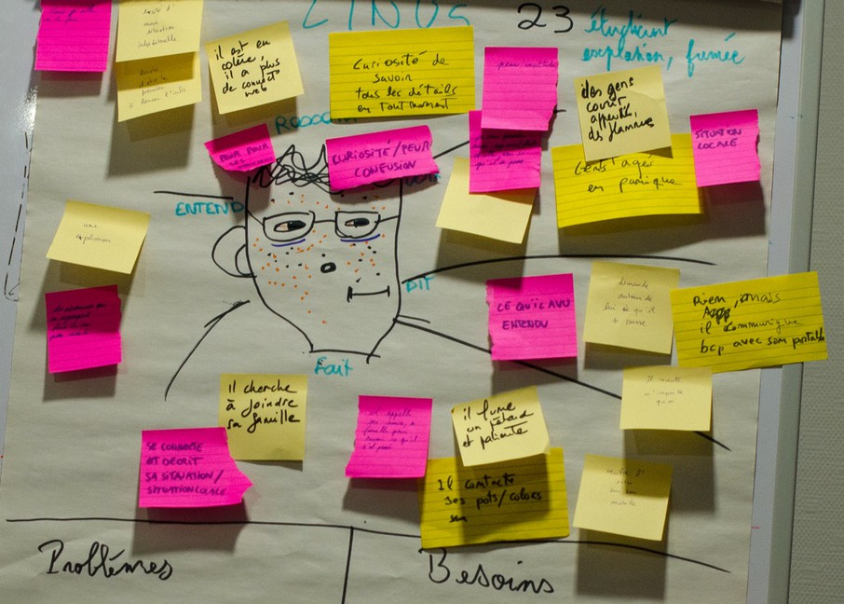
La carte d'empathie d'un étudiant de 23 ans : Linus
La demi-journée qui séparait les deux sessions a été utilisée pour vérifier les résultats des ateliers en effectuant des interviews auprès de vrais usagers.
Le lendemain, nous avons commencé la session par la vérification des certitudes produites la veille, en les actualisant avec les enseignements des interviews. À la fin des ateliers, nous convergions pour vérifier la pertinence des résultats, et compléter le canevas.
Ensemble, nous avons relevé plusieurs points d’amélioration au cours d’une rétrospective de clôture. Tout d’abord, les participants ont signalé un frein de compréhension lié au jargon, demande qui avait déjà été clairement formulée à Toulouse. Un autre point a été mentionné : le démarrage de l’atelier a provoqué une légère insécurité, déstabilisante pour les protagonistes, beaucoup s'étant sentis désorientés.

Vers quelque part, et au-delà
Gymkhana est une suite d'ateliers ou jeux. Mais ce n'est pas que cela. Il serait dommage de confiner l'approche à une nouvelle méthode de définition de produit ; elle vise surtout à faire converger un groupe pour favoriser la réalisation d'initiatives solidaires. Dans les journées gymkhana nous ne sommes plus dans notre rôle d'expert métier, d'usager ou de développeur. Les ateliers nous aident à mettre de coté nos expertises respectives ; nous jouons et expérimentons des idées solidaires et innovantes en nous focalisant sur notre rôle de citoyen.
Les réalisations citoyennes sont fragiles. Elles pourraient pourtant facilement être fortifiées par la création d'outils numériques adaptés. Si nous laissons ces opportunités au secteur marchand elles risquent d'être dénaturées et récupérées. Le covoiturage est un bon exemple. Né dans les années 50 d’une initiative citoyenne, son principe était initialement basé sur des pratiques collaboratives d'auto-organisation entre usagers citoyens. Aujourd’hui, une société privée, financée par des fonds d'investissement, a développé une application qui est devenue incontournable en Europe :(
On peut aussi s’interroger sur l'open data, qui semble pourtant destiné aux citoyens. Beaucoup d’institutions proposent des données publiques qui sont pour l’instant largement sous-exploitées dans les quelques applications logicielles que ces organismes ont fait développer.
Nous pourrions utiliser gymkhana pour faciliter la concertation et l’implication des citoyens et ainsi espérer obtenir des applications au service du public et dont l’apport au bien commun est garanti dans la durée.
De nombreuses pistes restent à explorer pour développer gymkhana. Par exemple, comment obtenir le niveau d'engagement et d'efficacité obtenu sur les grands projets open-source comme linux ? Est-t-il trop tard ou pouvons-nous encore proposer des alternatives aux projets collaboratifs récupérés par les startups ? Gymkhana permet de construire des hypothèses, mais comment financer le développement de ces produits minimums ?
Pour vraiment commencer à changer le monde, il reste beaucoup à faire : développer les applications bien sûr, mais de façon agile, c'est à dire en conservant cette relation constante avec les citoyens pour bénéficier de leur feedback rapide et converger vers des applications qui les enchantent.

3 clés à retenir
• Avec les jeux, nous arrivons à construire ensemble des idées sans partir dans des controverses égotiques.
• En orientant lean canvas sur l'utilité citoyenne, il est possible de faire émerger un cadre stratégique efficace.
• Aider les citoyens à exprimer leurs besoins plutôt que pousser une solution à partir de nos croyances.
“ Pour être convivial un outil ne doit pas créer d'inégalité, il doit renforcer l'autonomie de chacun et il doit accroitre le champ d'action de chacun sur le réel. ” - Ivan Illich

Les petits liens…
http://www.gymkhana.fr – Fiches des ateliers Gymkhana
http://blog.typhonfute.fr – Artefacts du projet Typhon Futé
https://gymkhana.exposure.co – Photos des ateliers
http://bit.ly/obc-gymkhana – Open-Bidouille de Bordeaux
http://bit.ly/tedx-gymkhana – Vidéo de la présentation TedX
http://bit.ly/mednum14 – 2ème Assises de la médiation numérique
http://discosoupe.org – Disco Soupe
http://bitly.com/multibao – Accélérateur de projets

Suivez ce compte !
@langlois_s – Co-créateur
@claudeaubry – Co-créateur
@vinyll – Co-opérateur
@davidbgk – Co-opérateur
@liochan – Co-animateur
@lilious – Co-animateur
@keronos – Médiation numérique
@miho_fr – Typhon Futé
@newick – Co-paing
@providenz – TedX Toulon
@merkapt – Co-nseil
@ndeverge – Co-nfrère
@ashmaurya – Running Lean

Mini Bio Stéphane Langlois
Réveillé en 90's par la sonnerie stridente d'un modem, j'ai choisi d'accompagner des équipes pour construire des outils web. Chercheur de pépites collaboratives, j’essaye de faciliter l'auto-organisation. Après avoir longtemps travaillé sur des projets vaguement utiles, nous avons co-décidé de co-créer la coopérative scopyleft pour favoriser la réussite de produits web-mobiles innovants et solidaires.

Mini Bio Claude Aubry
L'agilité je suis tombé dedans quand j'étais petit. Mais je ne l’ai su qu’après, ça ne s’appelait pas encore comme ça quand j’étais développeur. Ensuite j’ai eu une période « modèles et processus » qui s’est terminée avec les premiers couplets du Manifeste Agile.
Comme j'aime le rugby, j'ai aimé Scrum, qui me l'a bien rendu en me procurant du plaisir - et plein de rencontres. Pour partager mon enthousiasme, j'ai commencé à raconter mes aventures agiles dans le blog Scrum, Agilité & rock'n roll puis en 2010 dans « Scrum le guide pratique de la méthode agile la plus populaire » qui est sorti chez Dunod.
Maintenant, dans ma période post-scrum-new-web, j’essaie de changer le monde à coups de ruptures douces.

